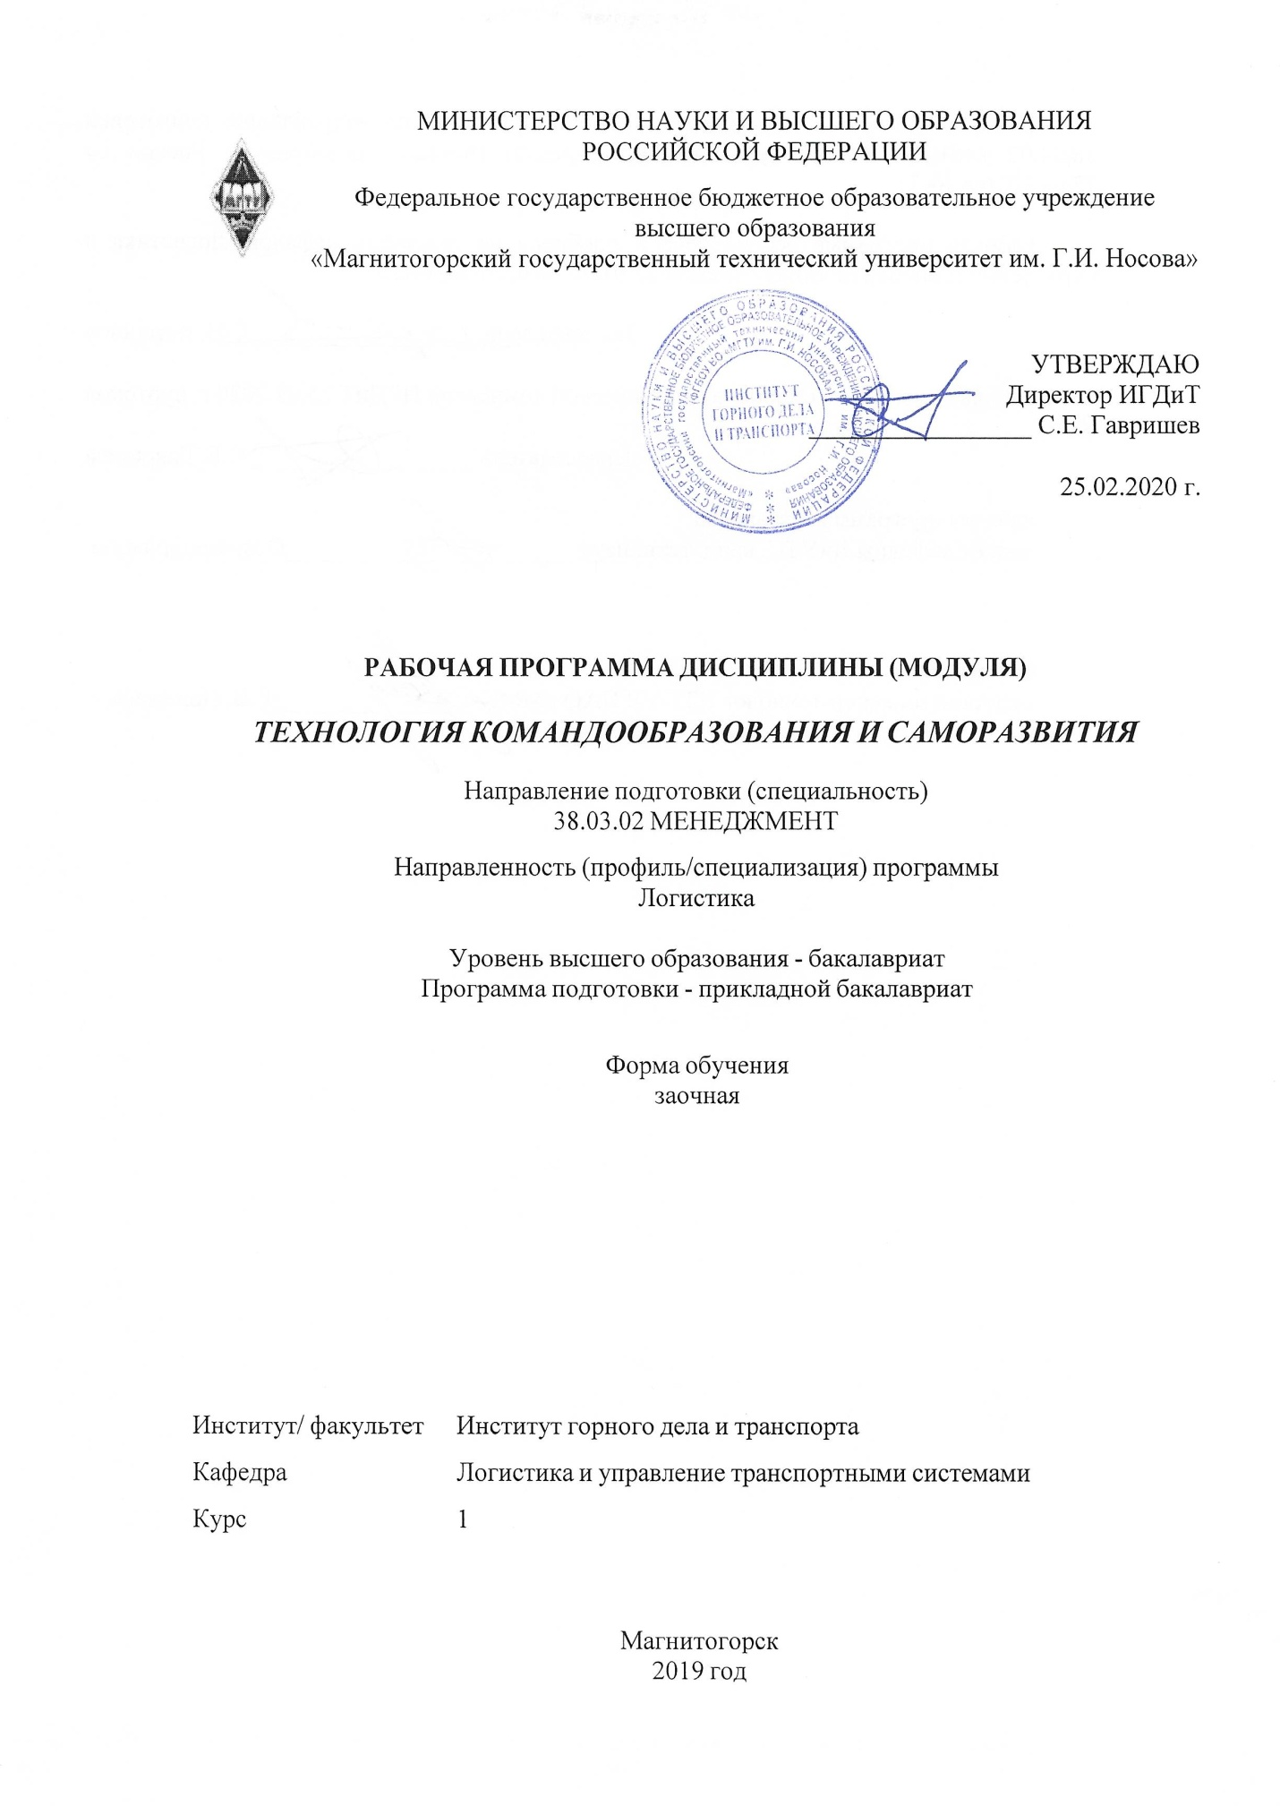

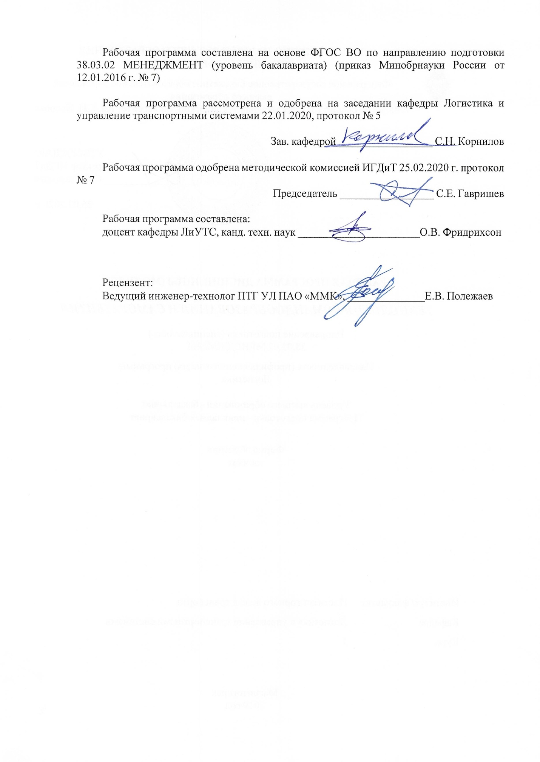

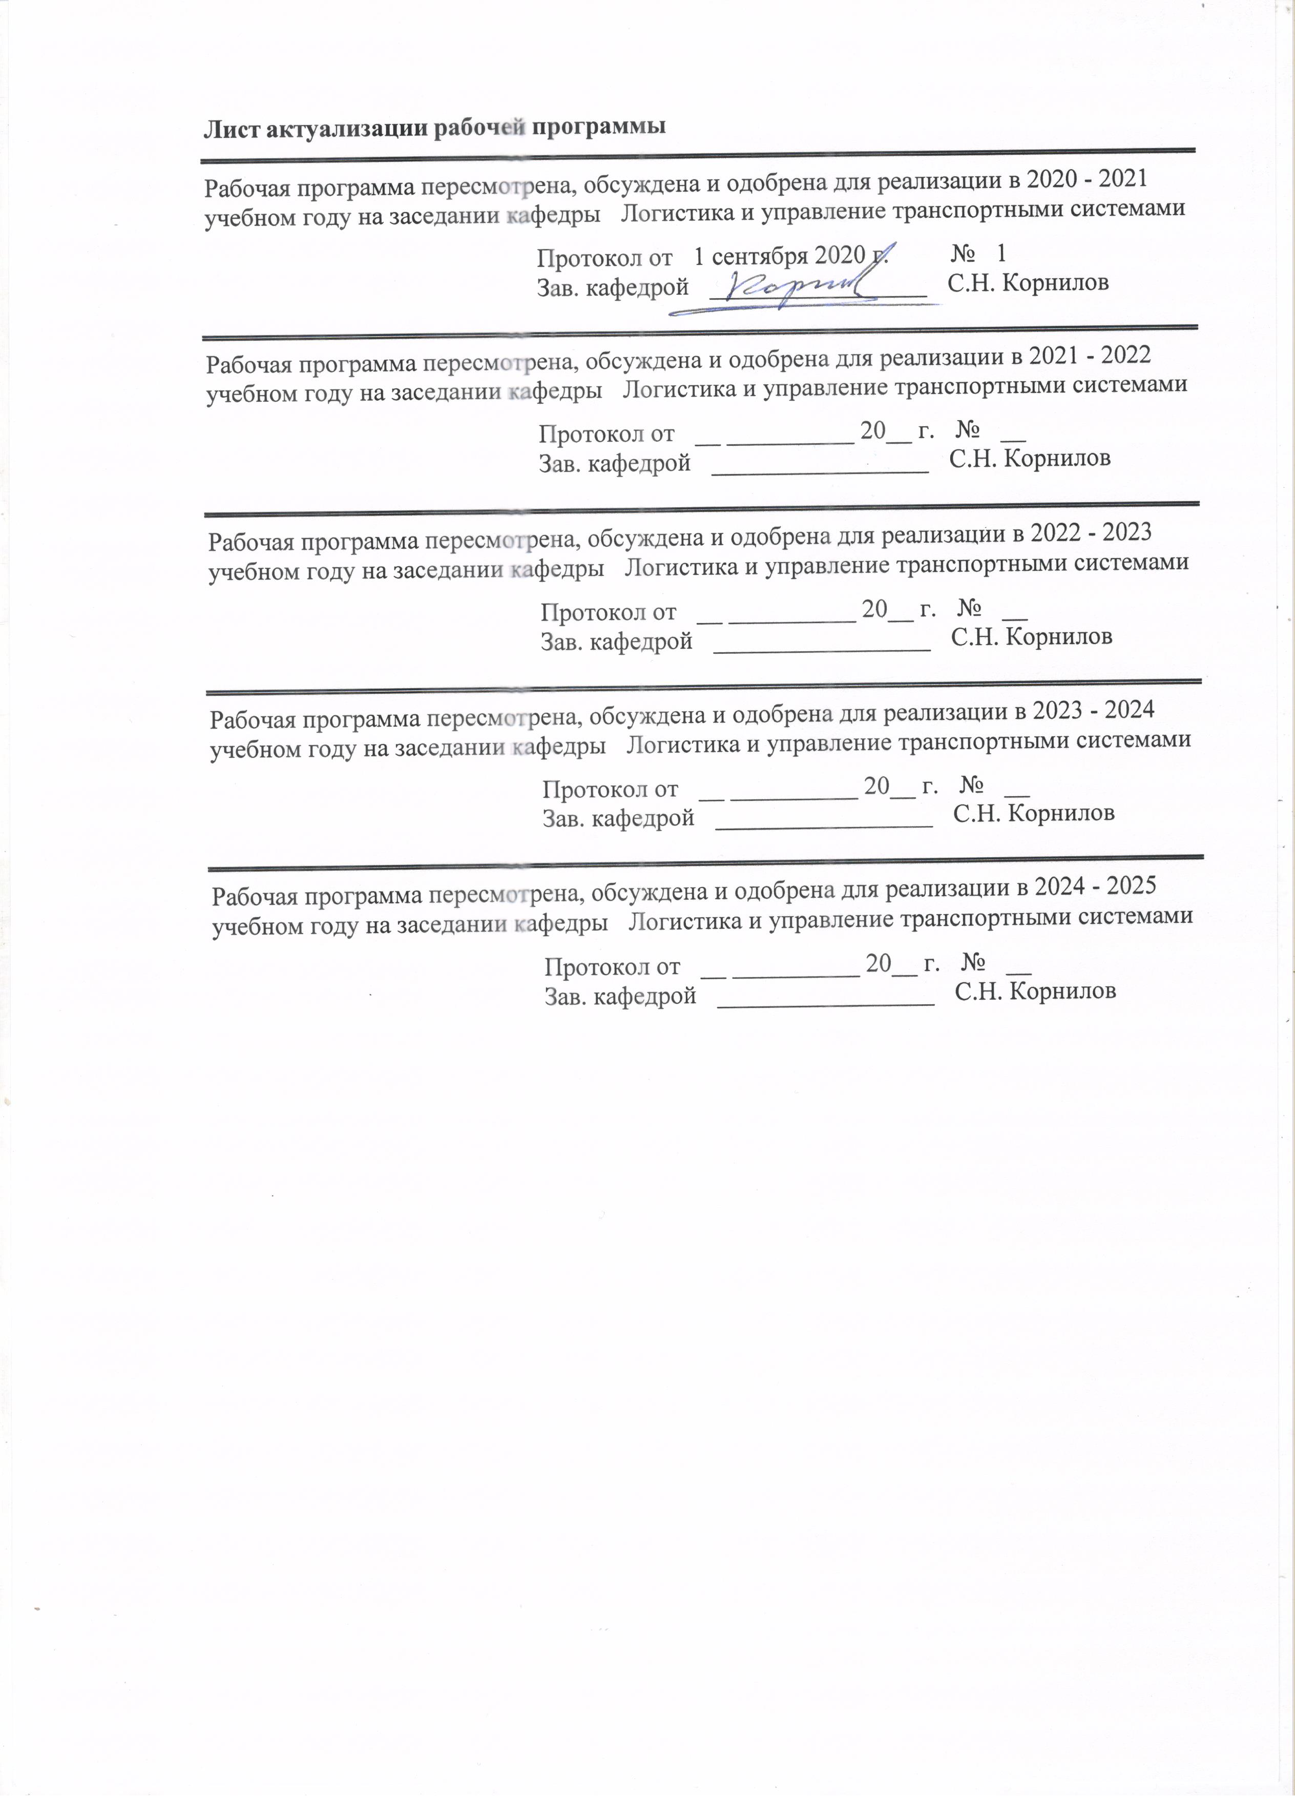

|  |  |
| --- | --- |
| **1** **Цели** **освоения** **дисциплины** **(модуля)** | |
| Целями освоения дисциплины (модуля) «Технология командообразования и саморазвития» является развитие у студентов управленческих качеств, а также формирование общекультурных компетенций в области методологических основ построения команд, формирования эффективного взаимодействия в коллективе на различых уровнях управления, формирования психологического климата, способствующего повышению эффективности трудв, средств и приемов саморазвития, управления карьерной траекторией, применения приемов для реализации концепции «образование через всю жизнь». | |
|  |  |
| **2** **Место** **дисциплины** **(модуля)** **в** **структуре** **образовательной** **программы** | |
| Дисциплина Технология командообразования и саморазвития входит в базовую часть учебного плана образовательной программы.  Для изучения дисциплины необходимы знания (умения, владения), сформированные в результате изучения дисциплин/ практик: | |
| Культурология и межкультурное взаимодействие | |
| Социология | |
| Управление человеческими ресурсами | |
| Теория и история менеджмента | |
| Знания (умения, владения), полученные при изучении данной дисциплины будут необходимы для изучения дисциплин/практик: | |
| Стратегический менеджмент | |
| Бизнес-планирование | |
| Продвижение научной продукции | |
| Управление человеческими ресурсами | |
| Инновационный менеджмент | |
|  |  |
| **3** **Компетенции** **обучающегося,** **формируемые** **в** **результате** **освоения**  **дисциплины** **(модуля)** **и** **планируемые** **результаты** **обучения** | |
| В результате освоения дисциплины (модуля) «Технология командообразования и саморазвития» обучающийся должен обладать следующими компетенциями: | |
|  |  |
| Структурный  элемент  компетенции | Планируемые результаты обучения |
| ОК-5 способностью работать в коллективе, толерантно воспринимая социальные, этнические, конфессиональные и культурные различия | |
| **Знать** | основные определения и понятия дисциплины (группа, команда, коллектив), основные способы и приемы организации эффективной работы в команде (коллективе) |
| **Уметь** | работать в коллективе, толерантно воспринимая социальные, этнические, конфессиональные и культурные различия; осуществлять диагностику коллектива (команды) на разных этапах его функционирования и подбирать наиболее эффективные приемы командообразования |
| **Владеть** | практическими методами организации социального взаимодействия на основе толерантного отношения к социальным, этническим, конфессиональным и культурным различиям |
| ОК-6 способностью к самоорганизации и самообразованию | |

|  |  |
| --- | --- |
| **Знать** | основные определения и понятия, связанные с тематикой самоорганизации и самообразования личности; способы оценивания своих личностных качеств; способы самоорганизации и самообразования личности |
| **Уметь** | намечать пути и средства самоорганизации и самообразования; подбирать средства оценивания своих личностных качеств; подбирать способы своего самообразования |
| **Владеть** | способами совершенствования собственной самоорганизации, навыками самообразования |

|  |  |  |  |  |  |  |  |  |  |
| --- | --- | --- | --- | --- | --- | --- | --- | --- | --- |
|  | **4.** **Структура,** **объём** **и** **содержание** **дисциплины** **(модуля)** | | | | | | | | |
| Общая трудоемкость дисциплины составляет 3 зачетных единиц 108 акад. часов, в том числе:  – контактная работа – 8,9 акад. часов:  – аудиторная – 6 акад. часов;  – внеаудиторная – 2,9 акад. часов  – самостоятельная работа – 90,4 акад. часов;  – подготовка к экзамену – 8,7 акад. часа  Форма аттестации - экзамен | | | | | | | | | |
|  |  |  |  |  |  |  |  |  |  |
| Раздел/ тема  дисциплины | | Курс | Аудиторная  контактная работа  (в акад. часах) | | | Самостоятельная работа студента | Вид самостоятельной  работы | Форма текущего контроля успеваемости и  промежуточной аттестации | Код компетенции |
| Лек. | лаб.  зан. | практ. зан. |
| 1. «Методологические основы дисциплины «Технология командообразования и саморазвития» | | |  | | | | | | |
| 1.1 «Термины и определения дисциплины» | | 1 | 0,5 |  | 0,25/0,25И | 13,4 | Самостоятельное изучение учебной литературы, конспекта лекций, подготовка к практическому занятию занятию | Устный опрос, выступление на семинаре, проблемная дискуссия, решение кейсов | ОК-5 |
| 1.2 «Типология команд и роли участников» | | 0,75 |  | 0,25/0,25И | 10 | Самостоятельное изучение учебной литературы, конспекта лекций, подготовка к практическому занятию занятию | Устный опрос, выступление на семинаре, проблемная дискуссия, решение кейсов | ОК-5 |
| 1.3 «Жизненный цикл команды» | | 0,25 |  | 0,25/0,25И | 13 | Самостоятельное изучение учебной литературы, конспекта лекций, подготовка к практическому занятию занятию | Устный опрос, выступление на семинаре, проблемная дискуссия, решение кейсов | ОК-5 |
| 1.4 «Инструменты формирования команд» | | 0,75 |  | 0,25/0,25И | 13 | Самостоятельное изучение учебной литературы, конспекта лекций, подготовка к практическому занятию занятию | Устный опрос, выступление на семинаре, проблемная дискуссия, решение кейсов | ОК-5 |
| Итого по разделу | | | 2,25 |  | 1/1И | 49,4 |  |  |  |
| 2. «Механизмы командообразоваия и саморазвития» | | |  | | | | | | |
| 2.1 «Управление сплоченностью команд» | | 1 | 0,5 |  | 0,5/0,5И | 14 | Самостоятельное изучение учебной литературы, конспекта лекций, подготовка к практическому занятию занятию | Устный опрос, выступление на семинаре, проблемная дискуссия, решение кейсов | ОК-5, ОК-6 |
| 2.2 «Выбор траектории саморазвития» | | 0,75 |  | 0,25/0,25И | 13 | Самостоятельное изучение учебной литературы, конспекта лекций, подготовка к практическому занятию занятию | Устный опрос, выступление на семинаре, проблемная дискуссия, решение кейсов | ОК-6 |
| 2.3 «Современные методы, формы и возможности для саморазвития» | | 0,5 |  | 0,25/0,25И | 14 | Самостоятельное изучение учебной литературы, конспекта лекций, подготовка к практическому занятию занятию | Устный опрос, выступление на семинаре, проблемная дискуссия, решение кейсов | ОК-6 |
| Итого по разделу | | | 1,75 |  | 1/1И | 41 |  |  |  |
| Итого за семестр | | | 4 |  | 2/2И | 90,4 |  | экзамен |  |
| Итого по дисциплине | | | 4 |  | 2/2И | 90,4 |  | экзамен | ОК-5,ОК-6 |

|  |
| --- |
| **5** **Образовательные** **технологии** |
|  |
| Для реализации предусмотренных видов учебной работы в качестве образовательных технологий в преподавании дисциплины «Технология командообразования и саморазвития» используются традиционная и модульно-компетентностная технологии.  Передача необходимых теоретических знаний и формирование основных представлений в учебной дисциплине «Технология командообразования и саморазвития» происходит с использованием мультимедийного оборудования  Практические занятия проходят в традиционной форме и в форме проблемных семинаров. На проблемных семинарах обсуждение нового материала сопровождается постановкой вопросов и дискуссией в поисках ответов на эти вопросы. В ходе проведения практических занятий выполняется решение практических задач по различным разделам дисциплины, проводятся деловые игры, используется метод «case study», предусматривающие обсуждение и решение ситуационных задач и практических упражнений по применению инструментов эффективного командообразования и самооценки с целью последующего выбора инструментов саморазвития..  Самостоятельная работа стимулирует студентов в процессе подготовки домашних заданий, при подготовке к промежуточной аттестации. |
|  |
| **6** **Учебно-методическое** **обеспечение** **самостоятельной** **работы** **обучающихся** |
| Представлено в приложении 1. |
|  |
| **7** **Оценочные** **средства** **для** **проведения** **промежуточной** **аттестации** |
| Представлены в приложении 2. |
|  |
| **8** **Учебно-методическое** **и** **информационное** **обеспечение** **дисциплины** **(модуля)** |
| **а)** **Основная** **литература:** |
|
| 1. Надточий, Ю. Б. Командообразование : учебное пособие / Ю. Б. Надточий. - Москва : Издательско-торговая корпорация «Дашков и К°», 2020. - 238 с. - ISBN 978-5-394-03751-1. - Текст : электронный. - URL: <https://znanium.com/read?id=353543> (дата обращения: 29.05.2020). – Режим доступа: по подписке.  2. Щукина М.А. Психология саморазвития личности: Монография / М.А. Щукина - СПб:СПбГУ, 2015. - 348 с.: ISBN 978-5-288-05622-2. - Текст : электронный. - URL: <https://znanium.com/read?id=302332> (дата обращения: 29.05.2020). – Режим доступа: по подписке. |
|  |
| **б)** **Дополнительная** **литература:** |
| 1. Управление командой: Практическое руководство - М.:Альпина Паблишер, 2017. - 220 с. (Harvard Business Review 10 лучших статей) ISBN 978-5-9614-6496-2. - Текст : электронный. - URL: <https://znanium.com/read?id=333641> (дата обращения: 29.05.2020). – Режим доступа: по подписке.  2. Технология командообразования и саморазвития : учебно-методическое пособие / [И. В. Гурьянова, Н. А. Кобзева, И. В. Лапчинская и др.] ; МГТУ. - Магнитогорск : МГТУ, 2016. - 1 электрон. опт. диск (CD-ROM). - Загл. с титул. экрана. - URL: <https://magtu.informsystema.ru/uploader/fileUpload?name=2930.pdf&show=dcatalogues/1/1134610/2930.pdf&view=true> (дата обращения: 23.05.2020). - Макрообъект. - Текст : электронный. - Сведения доступны также на CD-ROM.  3. Сидоренков, А. В. Эффективность малых групп в организации. Социально-психо-логические и организационно-деятельностные аспекты : монография |

|  |  |  |  |  |
| --- | --- | --- | --- | --- |
| / А. В. Сидоренков, И. И. Сидоренкова. - Ростов-на-Дону : Издательство ЮФУ, 2011. - 256 с. - ISBN 978-5-9275-0839-6. - Текст : электронный. - URL: <https://znanium.com/read?id=40023> (дата обращения: 29.05.2020). – Режим доступа: по подписке. | | | | |
|  |  |  |  |  |
| **в)** **Методические** **указания:** | | | | |
| 1. Гурьянова, И. В. Технология командообразования и саморазвития : практикум / И. В. Гурьянова ; МГТУ. - Магнитогорск : МГТУ, 2019. - 1 электрон. опт. диск (CD-ROM). - Загл. с титул. экрана. - URL : <https://magtu.informsystema.ru/uploader/fileUpload?name=3879.pdf&show=dcatalogues/1/1530049/3879.pdf&view=true> (дата обращения: 23.05.2020). - Макрообъект. - Текст : электронный. - Сведения доступны также на CD-ROM.  2. Авдеев, В. В. Работа с командой: психологические возможности: Практикум: Для самостоятельной работы над оптимизацией совместной деятельности / Авдеев В.В. - Москва : КУРС, НИЦ ИНФРА-М, 2021. - 152 с. - ISBN 978-5-905554-35-3. - Текст : электронный. - URL: <https://znanium.com/read?id=367110> (дата обращения: 29.05.2020). – Режим доступа: по подписке. | | | | |
|  |  |  |  |  |
| **г)** **Программное** **обеспечение** **и** **Интернет-ресурсы:** | | | | |
|  | | | | |
|  |  |  |  |  |
| **Программное** **обеспечение** | | | | |
|  | Наименование ПО | № договора | Срок действия лицензии |  |
|  | MS Windows 7 Professional(для классов) | Д-1227-18 от 08.10.2018 | 11.10.2021 |  |
|  | MS Office 2007 Professional | № 135 от 17.09.2007 | бессрочно |  |
|  | 7Zip | свободно распространяемое ПО | бессрочно |  |
|  | FAR Manager | свободно распространяемое ПО | бессрочно |  |
|  |  |  |  |  |
| **Профессиональные** **базы** **данных** **и** **информационные** **справочные** **системы** | | | | |
|  | Название курса | | Ссылка |  |
|  | Электронная база периодических изданий East View Information Services, ООО «ИВИС» | | https://dlib.eastview.com/ |  |
|  |  |
|  | Национальная информационно-аналитическая система – Российский индекс научного цитирования (РИНЦ) | | URL: https://elibrary.ru/project_risc.asp |  |
|  | Поисковая система Академия Google (Google Scholar) | | URL: https://scholar.google.ru/ |  |
|  | Информационная система - Единое окно доступа к информационным ресурсам | | URL: http://window.edu.ru/ |  |
|  | Электронные ресурсы библиотеки МГТУ им. Г.И. Носова | | http://magtu.ru:8085/marcweb2/Default.asp |  |
| **9** **Материально-техническое** **обеспечение** **дисциплины** **(модуля)** | | | | |
|  |  |  |  |  |
| Материально-техническое обеспечение дисциплины включает: | | | | |

|  |
| --- |
| Учебные аудитории для проведения занятий лекционного типа: мультимедийные средства хранения, передачи и представления информации.  Учебные аудитории для проведения практических занятий, занятий семинарского типа, групповых и индивидуальных консультаций, текущего контроля и промежуточной аттестации: мультимедийные средства хранения, передачи и представления информации.  Помещения для самостоятельной работы обучающихся: персональные компьютеры с пакетом MS Office, выходом в Интернет и с доступом в электронную информационно-образовательную среду университета.  Помещения для хранения и профилактического обслуживания учебного оборудования: стеллажи для хранения учебно-методической документации, учебного оборудования и учебно-наглядных пособий. |

**Приложение 1**

**6 Учебно-методическое обеспечение самостоятельной работы обучающихся**

По дисциплине «Технология командообразования и саморазвития» предусмотрена аудиторная и внеаудиторная самостоятельная работа обучающихся.

Аудиторная самостоятельная работа студентов на практических занятиях осуществляется под контролем преподавателя в виде семинара, а также в виде выполнения упражнений, которые определяет преподаватель для студента.

Внеаудиторная самостоятельная работа обучающихся осуществляется в виде изучения литературы по соответствующему разделу с проработкой материала.

**Перечень вопросов для подготовки к семинарским занятиям**

1. Раздел «Методологические основы дисциплины «Технология командообразования и саморазвития»

1.1. Тема «Термины и определения дисциплины»: Исследования и результаты, полученные в школе К.Левина. Понятие групповой работы в психологии и в менеджменте: сходства и различия. Тренинг, групповой коучинг, менторинг, модерация, фасилитация: особенности применения. Основания классификации групповой работы: по целям работы, по процессу работы, по феноменологии, по продуктам работы. Группа, подразделение и команда: сходства и различия (история возникновения, динамика становления, цели, роли, регламент взаимодействия). Определение команды по Танненбауму, Берду и Селасу. Методические подходы к оптимизации команд: дизайн или/и формирование.

1.2. Тема «Типология команд и роли участников»: смешанные сбалансированные команды, активные роли, ориентированные на действия, которые включают в себя роли форматора (генератора идей), реализатора и завершителя/финишера, роли, ориентированные на работу с людьми, включающие в себя роли координатора, командного игрока и исследователя ресурсов, роли, ориентированные на мышление, которые включают в себя роли «тайного информатора», эксперта по мониторингу и специалиста.

1.3 Тема «Жизненный цикл команды»: Модель развития команды по Такману. Самооценка проблем в общении. Коммуникация и символический интеракционизм Г. Мида. Модель межличностных взаимоотношений Д. Кислера: координаты контроля и принятия. Понятие и составляющие профессионализма. Становление профессионала. Уровень командного профессионализма. Уровни профессионализма в организации: индивидуальный, командный, общеорганизационный. Акторы и детерминанты развития профессионализма. Дорожная карта развития профессионализма

1.4 Тема «Инструменты формирования команд»: Проектирование работы в группе. Описание целей и действий. Выделение базовых проблем. Выбор стиля поведения ведущего. Параметры, принимаемые в расчет: размер группы, тип лидерства, уровень разогрева, содержание и смысл упражнений. Процедуры групповой работы. Функции фасилитации. Функции модерации. Характеристики шеринга. Виды предоставления обратной связи. Отработка процедур

2. Раздел «Механизмы командообразоваия и саморазвития»

2.1. Тема «Управление сплоченностью команд»: Условия формирования сплоченной команды. Как формируется сплоченная команда. Инструменты сплочения команды. Мероприятия для сплочения команды. Примеры лучшей корпоративной культуры. Тимбилдинг.

2.2. Тема «Выбор траектории саморазвития»: Саморазвитие как результат профессионального творчества. Структура профессионального самосознания: сознание своей принадлежности к определенной профессиональной общности; знание, мнение о степени своего соответствия профессиональным эталонам; знание человека о степени его признания в профессиональной группе; знание о своих сильных и слабых сторонах, путях самосовершенствования, вероятных зонах успехов и неудач; представление о себе и своей работе в будущем.

2.3. Тема «Современные методы, формы и возможности для саморазвити»: Характеристики профессионального саморазвития (А.К.Маркова): профессиональное самосознание, принятие себя как профессионала; постоянное самоопределение; саморазвитие профессиональных способностей, самопроектирование. Стадии профессионального развития Д.Сьюпера (пробуждение, исследование, консолидация, сохранение, спад).

**Примерный перечень тем рефератов по разделам дисциплины:**

1. Раздел «Методологические основы дисциплины «Технология командообразования и саморазвития»:

Цели, методы и виды командообразования

Методический подход к формированию команд

Диагностика жизнеспособности и распределение ролей в команде

Организация и координация работы в команде, взаимодействие с другими командами или внешними партнерами

Жизненные циклы команды: динамика внутрикомандных процессов.

Особенности индивидуального развития членов команды

Мониторинг эффективности команды

Технология создания команды

Стили управления в команде, их характеристика

Формы управления командообразованием

Методы командообразования

Технология создания команды.

Организационно-процессуальные аспекты командной работы

Личностные характеристики членов команды

Команда: признаки и функции

Типологический подход к комплектованию команды

Жизненные циклы команды

2. Раздел «Механизмы командообразоваия и саморазвития»:

Индивидуально-типологические черты личности как база самоорганизации и самообразования

Понятие саморазвития и самосовершенствования.

Характеристика основных путей и способов их развития.

Разработка и анализ программы профессионального саморазвития.

Творческий потенциал личности и условия его развития.

Психология стремления к саморазвитию.

Творческий потенциал личности и условия его реализации

Потребности, лежащие в основе саморазвития личности

Факторы саморазвития личности

Стадии профессионального развития Д.Сьюпера.

Адаптационная модель саморазвития.

Причины профессиональной деформации.

Кризис профессионального саморазвития: причины, пути развития.

Креативная личность: понятие, признаки, приемы развития профессиональной креативности.

**Приложение 2**

**7 Оценочные средства для проведения промежуточной аттестации**

**а) Планируемые результаты обучения и оценочные средства для проведения промежуточной аттестации:**

| Структурный элемент  компетенции | Планируемые результаты обучения | Оценочные средства |
| --- | --- | --- |
| **ОК-5 способность работать в коллективе, толерантно воспринимая социальные, этнические, конфессиональные и культурные различия** | | |
| **Знать** | основные определения и понятия дисциплины (группа, команда, коллектив), основные способы и приемы организации эффективной работы в команде (коллективе) | Примерный перечень тем вопросов к экзамену:  Определение коллектива, команды, подразделения, группы  Перечислите признаки коллектива  Назовите основные отличия коллектива от социальной группы  Перечислите стадии развития коллектива  Виды коллективов  Характеристика трудового коллектива  Эффективные способы организации деятельности в коллективе  Неэффективные способы организации деятельности в коллективе  Понятия «команда» и «группа»: сходства и отличия.  Определение команды и ее роль в деятельности организации.  Основные признаки и функции команды.  Этапы командообразования и их характеристика  Ролевая структура команды. |
| **Уметь** | работать в коллективе, толерантно воспринимая социальные, этнические, конфессиональные и культурные различия; осуществлять диагностику коллектива (команды) на разных этапах его функционирования и подбирать наиболее эффективные приемы командообразования | Примерный деловой кейс: Примениа технологию «Шесть шляп» выполнить обсуждение темы разности взглядов людей разных покалений и возникающие между ними конфликты.  Данная технология разработана на основе принципов, предложенных Эдвар¬дом Де Боно. Она используется командой, когда требуется принять важное реше¬ние. Для того чтобы решение было максимально взвешенным и объективным, необходимо рассмотреть ситуацию с нескольких сторон. Этими «сторонами» ста¬новятся «шляпы»:  Белая шляпа учит беспристрастно работать только с фактами, цифрами, событиями. Благодаря белой шляпе можно стать беспристрастным, освобо¬диться от эмоций, которые, как известно, туманят разум.  Черная шляпа помогает человеку увидеть все негативные стороны собы¬тия, явления, проблемы; позволяет оценить риски.  Желтая шляпа, напротив, помогает раскрыть ресурсы, положительные сто¬роны ситуации; увидеть «плюсы» ситуации, явления, проблемы.  Красная шляпа дает возможность увидеть событие, явление, проблему в ярких эмоциональных красках. Тем самым создаются условия для отреаги-рования эмоций, которые больше не будут мешать работе.  Зеленая шляпа актуализирует творческое мышление, позволяет осуществ¬лять нестандартный подход к решению задачи, искать новые способы и приемы.  Синяя шляпа помогает находить смысл в том, что человек делает, продук¬тивно управлять процессом мышления, обобщать накопленный опыт, вписы¬вать проблему в контекст глобальных событий в экономике, политике, миро¬устройстве; философски осмыслять события и явления, понимая, что одна проблема есть проявление более общих механизмов и сил, действующих во Вселенной...  Итак, представьте ситуацию, в которой вашей команде предстоит принять важное решение или прояснить некоторую задачу работы. Команда садится в круг, Вы рассказываете о значении каждой шляпы и предлагаете рассмотреть ситуа¬цию, последовательно надевая разные шляпы. |
| **Владеть** | практическими методами организации социального взаимодействия на основе толерантного отношения к социальным, этническим, конфессиональным и культурным различиям | Приблизительный коммуникационный кейс: «Требования к имижду команды»:  1. Имидж команды всегда основан на общечеловеческих ценностях и ценностях команды.  2. Имидж команды должен быть понятным и привлекательным для той части социума, с которой команда работает или взаимодействует (клиенты, партнеры, смежники и пр.)  3. Имидж команды должен быть интересным, не скучным, где-то интригующим.  4. Имидж команды должен отражать индивидуальность, неповторимость команды.  5. Имидж команды должен отражать новизну и уникальность в работе команды, чтобы люди понимали: «такого нет нигде».  6. Имидж команды должен меняться, дополняться или уточняться с течением времени, чтобы всегда оставаться актуальным.  7. Имидж команды должен пробуждать в людях лучшие чувства, созидательные стороны их души. Технология создания имиджа на основе этих семи требований реализуется командой в контексте групповой дискуссии (на которую выделяется 10-15% рабочего времени в неделю).  Задачи кейса:  1. Собрать информацию о модных тенденциях в обществе и определить конъюнктуру социальных образов.  2. Собрать информацию о конъюнктуре социальных образов целевой аудитории команды (партнеры, смежники, клиенты).  3. Продумать и сформулировать миссию команды и соотнести ее с конъюнктурой социальных образов целевой аудитории. Цель задания: найти идею, связывающую миссию команды с конъюнктурой социальных образов целевой аудитории. Эта идея станет основой для имиджа команды.  4. Продумать элементы новизны в работе команды. Команде предстоит провести «мозговой штурм» и создать поле идей, отражающее элементы новизны в работе команды. Далее члены команды должны провести оценку поля идей с позиции основной идеи имиджа команды и отобрать те, которые усилят имидж команды.  5. Продумать атрибутику команды. В процессе групповой дискуссии команда должна придумать фразы-шаблоны, девизы, слоганы, визуальные образы (например, герб) и другие атрибуты для продвижения.  6. Продумать стиль взаимодействия команды с внешними партнерами в контексте сформированного имиджа.  7. Составить план «продвижения» имиджа команды. |
| **ОК-6 способность к самоорганизации и самообразованию** | | |
| **Знать** | основные определения и понятия, связанные с тематикой самоорганизации и самообразования личности; способы оценивания своих личностных качеств; способы самоорганизации и самообразования личности | Примерный перечень тем вопросов к экзамену:  Что такое самообразование? В чем его отличие от образования?  Что входит в понятие « самоорганизация деятельности»?  Что такое саморазвитие личности?  Какие личностные качества человека способствуют его самоорганизации и самообразованию?  Какие личностные качества человека являются препятствием для его самообразования?  Какие наиболее распространенные способы самообразования человека вы знаете? |
| **Уметь** | намечать пути и средства самоорганизации и самообразования; подбирать средства оценивания своих личностных качеств; подбирать способы своего самообразования | Примерный деловой кейс, иллюстрирующий идею «Творчество вместо стереотипных действий»: Семь испытаний царя.  Всем участникам раздаются листы бумаги и ручки, их просят удобно расположиться и послушать вводную историю.  «В некотором царстве, в некотором государстве, жил-был один Мастер, и было у него три сына. Все трое - красавцы, как на подбор. Все трое - талантливые, точно в отца. Смотрел на них отец, нарадоваться не мог. Но временами ему становилось грустно: таких красивых и талантливых грех держать в безвестности. Их на царскую службу отправить надобно. Собрал отец каждому сыну котомку со всем необходимым, вывел их на дорогу и сказал:  - Сыновья мои любимые! Красивыми и талантливыми вы уродились! Такие должны царю служить, государству помогать. Отправляйтесь же ко двору. Наш царь-батюшка человек мудрый. Он, верно, испытать вас надумает. Все его задания выполняйте, да меня вспоминайте. Ну, с Богом! - закончил Мастер и, расцеловав сыновей, пошел к дому.  Долго ли, коротко ли, прибыли братья к царскому двору. Вышел государь, посмотрел на них внимательно. "Сразу видно, толковые ребята", - решил про себя царь, а вслух сказал:  - Ну, зачем пожаловали на царский двор? Службы искать или почестей снискать?  - Службы искать и почестей снискать, царь-батюшка, - с поклоном отвечали братья. - Отец наш, Мастер, нас к тебе отправил, велел все задания выполнять. Так мы готовы!  - Что готовы - хорошо, а отца вашего я знаю. Лучше его нет мастера в нашей стране. Верно и сыновья в него пошли? Проверим! Знаете ли вы, какое число счастье человеку приносит?  - V каждого человека, царь-батюшка, свое счастливое число! Но мудрецы говорят, что семерка всем удачу и счастье приносит, - ответили братья.  - Ага, образованные, значит, - обрадовался царь. - Так вот, коли семерка - число счастливое, дам я вам семь заданий. Только, чур, между собой - не совещаться. Каждый задание должен выполнить по-своему. Вот я и посмотрю, одинаково вы мыслите, аль по-разному. Если одинаково - только одного на службу оставлю, остальные отцу помогать отправятся. Если по-разному - всех приму на царскую службу. Согласны ли вы с моими условиями?  - Согласны, царь-батюшка, - ответили братья.  Вот каждому брату отвели дом. Через три дня царь вызывает их к себе и говорит:  - Вот вам мое первое задание. У каждого из вас в саду, что рядом с домом, пень старый и сухой имеется. Вот я и хочу, чтобы вы сделали его зеленым и цветущим. Как вы этого добьетесь - меня не касается. Все, что нужно вам для работы, спрашивайте. А как зазе¬ленеет пень у кого - сразу ко мне бегите, только братьям своим про успех не рассказы¬вайте. Обмениваться удачами будем, когда пень у каждого зацветет! Задание понятно?  - Понятно, - ответили братья и разошлись по своим домам».  - Дорогие друзья, - продолжает ведущий, - а вам понятно первое задание царя? Если это так, пожалуйста, на листе бумаги поставьте цифру «1». Подумайте, что бы вы сделали на месте братьев, как бы вы добились того, чтобы пень зазеленел. У вас есть 3 минуты. Запишите свое решение рядом с цифрой «1».  Вам интересно узнать, что сделал каждый брат? Тогда слушайте.  «Первый брат решил, что нужно поливать пень как можно чаще, разговаривать с ним, отнестись к нему с любовью и заботой. День и ночь, забыв про отдых, он его обхаживал, все свое внимание посвящал пню. Подолгу сидел рядом с ним, рассказывал ему о жизни в отчем доме, о полях пшеницы, об отцовской кузнице, о девушке с глазами, как два чистых голубых озера. И, о чудо, через некоторое время на пне появились зеленые рос¬точки!  Второй брат точно знал, что сухим пень становится из-за отсутствия достаточного количества воды и удобрений. Он попросил у царя шланг, насос и будильник и сделал заме¬чательное приспособление для полива: насос качал воду из колодца, она по шлангу поступала в лейку. Специальный механизм переворачивал лейку точно по звонку будильника. Второй брат составил расписание поливов, удобрил землю и пошел на рыбалку. Пока он занимался своими делами, система полива работала сама по себе. Прошло некоторое время, и, о чудо, на пне появились зеленые ростки!.... |
| **Владеть** | способами совершенствования собственной самоорганизации, навыками самообразования | Примерный перечень игр на саморазвитие:  Игра «Анаграммы». Начните с анаграмм, они помогут развить такие качества как: внимание, концентрация, скорость мысли, скорочтение. В этой игре Вам предстоит выбрать 1 вариант из 4, в которым перемешаны только те буквы, которые входят в состав данного слова. В каждом раунде дается новое слово. Помните, что время ограничено.  Игра «Тонущий корабль». Развивает умение адаптироваться. Необходимый инвентарь: веревка, одеяло или клейкая лента, чтобы обозначить место на полу. Правила игры. Отметьте с помощью веревки (одеяла, клейкой ленты) ограниченный участок на полу, и пусть ваша команда на него встанет. Постепенно сокращайте это пространство в течение 10-15 минут, а участники пусть ищут способ удержать друг друга внутри и не «вывалиться за борт».  Игра «Полярники». Развивает умение принимать решения, умение адаптироваться. Необходимый инвентарь: повязки на глаза и по одной упаковке «строительных материалов» (листов картона, зубочисток, резиновых лент или стикеров) на каждую команду, электрический вентилятор.Правила игры. Представьте, что вы - отважные исследователи Арктики, бредущие по ледяной пустыне. В каждой команде выберите «начальника экспедиции». Через 30 минут должна налететь снежная буря, и каждой команде нужно выстроить убежище, чтобы остаться в живых. К несчастью, у начальника экспедиции обморожены руки, так что он не может участвовать в строительстве, а у остальных снежная слепота, и они не могут видеть. Через 30 минут включите вентилятор и посмотрите, чье убежище уцелеет. |

**б) Порядок проведения промежуточной аттестации, показатели и критерии оценивания:**

Промежуточная аттестация по дисциплине «Технология командообразования и саморазвития» включает теоретические вопросы, позволяющие оценить уровень усвоения обучающимися знаний, и практические и комплексные задания, выявляющие степень сформированности умений и владений, проводится в форме экзамена.

Экзамен по данной дисциплине проводится в устной форме по экзаменационным билетам, каждый из которых включает 2 теоретических вопроса и одно практическое задание (деловой кейс).

**Показатели и критерии оценивания экзамена:**

– на оценку **«отлично»** (5 баллов) – обучающийся демонстрирует высокий уровень сформированности компетенций, всестороннее, систематическое и глубокое знание учебного материала, свободно выполняет практические задания, свободно оперирует знаниями, умениями, применяет их в ситуациях повышенной сложности.

– на оценку **«хорошо»** (4 балла) – обучающийся демонстрирует средний уровень сформированности компетенций: основные знания, умения освоены, но допускаются незначительные ошибки, неточности, затруднения при аналитических операциях, переносе знаний и умений на новые, нестандартные ситуации.

– на оценку **«удовлетворительно»** (3 балла) – обучающийся демонстрирует пороговый уровень сформированности компетенций: в ходе контрольных мероприятий допускаются ошибки, проявляется отсутствие отдельных знаний, умений, навыков, обучающийся испытывает значительные затруднения при оперировании знаниями и умениями при их переносе на новые ситуации.

– на оценку **«неудовлетворительно»** (2 балла) – обучающийся демонстрирует знания не более 20% теоретического материала, допускает существенные ошибки, не может показать интеллектуальные навыки решения простых задач.

– на оценку **«неудовлетворительно»** (1 балл) – обучающийся не может показать знания на уровне воспроизведения и объяснения информации, не может показать интеллектуальные навыки решения простых задач.